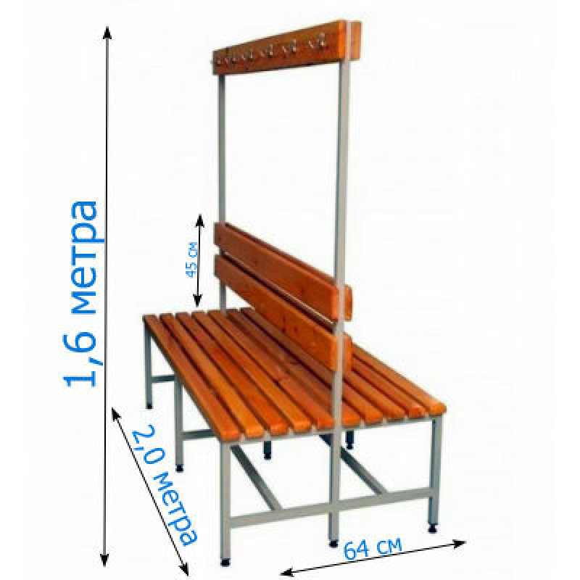

Артикул:AS-327
Тип:для раздевалок/гардеробных двухсторонняя
Длина:200 см
Толщина:деревянные рейки 35 мм
Материал:металлический каркас из профтрубы 40х20, дерево Покрытие:лак
Ножки :Металлические
Вешалок для одежды:6 шт с каждой стороны

